

КОМИТЕТ ПО ОБРАЗОВАНИЮ
муниципального района
Усольского районного муниципального образования

ПРИКАЗ

От 18.04.2017 г. г. Усолье – Сибирское № 205

Об обеспечении комплексных мер
по повышению безопасности детей
Усольского района

С целью создания условий, способствующих предупреждению детского травматизма и несчастных случаев с обучающимися, снижению детской смертности от внешних факторов, осуществления комплекса организационных и профилактических мер по обеспечению комплексной безопасности, повышения безопасности детей в летний период, своевременного принятия мер, направленных на сохранность жизни и здоровья детей, выработки у них навыков безопасного поведения в экстремальных и чрезвычайных ситуациях, в том числе на водных объектах, выработки умений защитить свою жизнь и здоровье, оказывать первую самопомощь и взаимопомощь, руководствуясь п. 6.4.8. Положения о Комитете по образованию Усольского района,

ПРИКАЗЫВАЮ:
1.Руководителям образовательных организаций:
МБОУ «Белореченская СОШ», директору Мамойко Л.П.,
МБОУ «Белореченский лицей», директору Таракановой М.И.,
МБОУ «Белая СОШ», директору Ченских А.В.,
МБОУ «Большееланская СОШ», директору Сереброву О.А.,
МБОУ «Буретская СОШ», директору Халиулиной Е.В.,
МБОУ «Мальтинская СОШ», директору Аверченко Е.Н.,
МБОУ «Новомальтинская СОШ», директору Лескову В.М.,
МБОУ «Раздольинская СОШ», директору Медведевой Р.В.,
МБОУ «Тальянская СОШ №17», директору Путилину В.А.,
МБОУ «СОШ № 6» п. Железнодорожный, директору Антоновой С.В.,
МБОУ «СОШ № 7» с. Сосновка, директору Муллиной А.В.,
МБОУ «Тайтурская СОШ», директору Котовской О.И..,
МБОУ «Новожилкинская СОШ», директору Вайвада Т.С.,
МБОУ «Холмушинская ООШ», директору Власко Н.В.,
МБОУ «Тельминская СОШ», директору Луценко Т.Н.,
МБОУ «Мишелевская СОШ №19», директору Вишняковой Г.Д..,
МБОУ «СОШ № 20», директору Гирей Е.М.,
МБОУ «Хайтинская ООШ», директору Чернявской Г.С.,
МЮОУ «Биликтуйская ООШ», директору Чубариной Т.Г.:
1.1. Провести совещание с сотрудниками школы по обеспечению соблюдения и выполнения правил техники безопасности и охраны труда в образовательном учреждении, организовать проведение дополнительных внеплановых инструктажей, беседы с педагогическими работниками об усилении ответственности за жизнь и здоровье детей.
1.2. Разработать комплекс дополнительных мер по предупреждению детского дорожно-транспортного травматизма, несчастных случаев на водоёмах в осенне-весенний период и созданию условий для безопасности нахождения детей на улицах в период каникул.
1.3. При возникновении чрезвычайных ситуаций, а также несчастных случаев, связанных с травматизмом обучающихся незамедлительно информировать Комитет по образованию.
2.Классным руководителям 1-11 классов образовательных организаций Усольского района:
2.1. Организовать проведение дополнительных внеплановых инструктажей с обучающимися по соблюдению правил техники безопасности, правил поведения на воде, в транспорте, соблюдению правил дорожного движения, пожарной безопасности, безопасному пользованию бытовыми электроприборами, обращению с огнем и т.д. с обязательным оформлением в классных журналах.
2.2. Уведомить родителей (законных представителей) об ответственности за жизнь и здоровье детей в период летних каникул, о недопущении оставления детей без присмотра на воде и вблизи водоемов, а также в иных травмоопасных местах, представляющих угрозу жизни и здоровью детей, об административной ответственности за нарушение Областного закона от 16.12.2009 № 346-ЗС «О мерах по предупреждению причинения вреда здоровью детей, их физическому, интеллектуальному, психическому, духовному и нравственному здоровью».
2.3. Провести занятия с обучающимися по вопросам бережного отношения к лесам и соблюдению правил пожарной безопасности в лесах.
2.4. Обеспечить контроль за соблюдением правил безопасности при проведении походов, экскурсий с обучающимися.
2.5. Включить в тематику родительских собраний вопросы о безопасности пребывания детей на водных объектах.
3. Усилить контроль за соблюдением инструкций по охране труда при проведении занятий по спортивным и подвижным играм, при проведении спортивных соревнований.
4. С целью выработки неотложных и дополнительных мер по предупреждению случаев совершения суицидов среди несовершеннолетних:
- организовать информирование участников образовательного процесса о правилах поведения в кризисной ситуации, о службах и специалистах, способных оказать срочную квалифицированную помощь;
- систематически проводить мероприятия, направленные на повышение психологической культуры учителей и родителей;
- реализовывать в школе мероприятия, направленные на профилактику суицидального поведения несовершеннолетних;
- организовать раннее выявление проблем несовершеннолетних, семей с детьми, находящихся в социально опасном положении, в том числе злоупотребляющих алкоголем и другими психотропными веществами;
- организовать индивидуальную помощь обучающимся, оказавшимся в трудной жизненной ситуации с привлечением соответствующих специалистов и служб; комплексное сопровождение детей и подростков с высокой степенью суицидального риска;
- в случае проявления суицидального поведения несовершеннолетних проводить необходимые мероприятия по комплексной реабилитации ближайшего окружения суицидента.
5. Принять меры по обеспечению согласованных и эффективных действий по предупреждению и пресечению самовольных уходов несовершеннолетних из семей.
6. Контроль за исполнением настоящего приказа оставляю за собой.

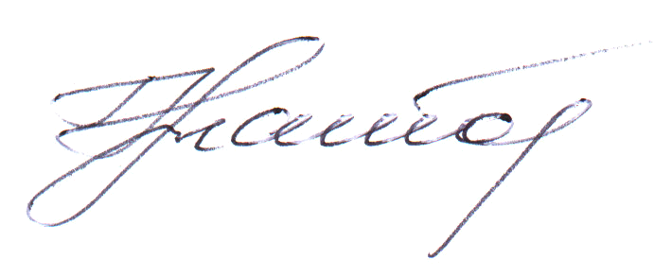
Председатель Н. Г. Татарникова
Комитета по образованию

Исп.: Кондратова Л.Г.,
Тел.: 6-36-40

